En la capacitación Entre Pares 2. Los proyectos deben cumplir con los requisitos publicados por la UNESCO, que ya conocemos y que cito seguidamente. Los estudiantes deben ser:
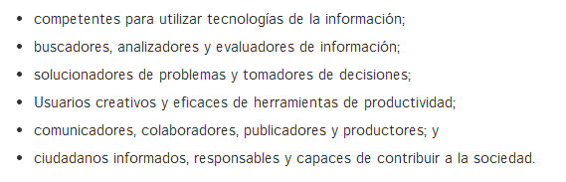
Si sus actividades cumplen con estas habilidades o competencias entonces, su proyecto es bueno.
Previo a cada actividad deben aparecer los siguientes datos:
- Competencias a lograr en la actividad. (Reales, no ponerlas por ponerlas)
- Herramienta tecnológica 2.0.
- Producto. Por ejemplo: mural, presentación PowerPoint, presentación en Prezi, videos en MovieMaker, informe, reporte técnico, ensayo, blog, publicación WEB, carta electrónica, etc.
- Número de sesiones.
Cada actividad se caracteriza porque:
- Cada paso está bien explicado y cada uno es la continuación del otro. Con coherencia para obtener el logro del producto y las competencias indicadas.
- Cada actividad tiene inicio, desarrollo y cierre.
- Los estudiantes buscan y valoran la información.
- Los niños(as) o jóvenes inician trabajando individualmente.
- Se indica trabajo por parejas o equipos diciendo como se organizan.
- El trabajo colaborativo está demostrado mediante la asignación de roles y el uso de herramientas que permitan tal fin.
- Hay al menos un instrumento para comparar, analizar o validar información. Por ejemplo SQA, árbol de problemas, diagrama de Ishikawa, diagrama de Venn, etc.
- Se indica el uso de al menos una herramienta tecnológica 2.0 y el uso es lógico y necesario para producir colaboración, pensamiento creativo, lógico, crítico o la construcción de un producto en línea.
- Se especifica las cualidades del producto que se logrará en la actividad o con el uso de la herramienta tecnológica. Por ejemplo: Ensayo corto de tres cuartillas, con inicio, desarrollo y cierre, con referencias bibliográficas, escrito en letra Times New Roman nº 12, etc.
- Se indica hacer una autoevaluación, o una coevaluación, o heteroevaluación al final de cada actividad.
Además, dentro del planeamiento general de las actividades, debe haber una actividad para:
- Analizar y comparar y para validar información.
- Para que los participantes tomen decisiones sustantivas y propongan soluciones diferentes a las de sus compañeros.
- Para que los participantes elaboren un Plan de Trabajo determinando recursos, actividades, tiempo y cronograma de trabajo.

